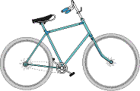

**Οι υπεύθυνοι εκπαιδευτικοί:**

**Τσίντζα Μαρία**

**Τουρναβίτη Βασιλική**

**Γκαντζώρα Ευαγγελία**

**Οι μαθητές:**

|  |  |
| --- | --- |
| **ΟΝΟΜΑΤΕΠΩΝΥΜΟ** | **ΤΑΞΗ – ΤΜΗΜΑ** |
| 1. ΚΡΙΚΗ ΟΥΡΑΝΙΑ | Α2 |
| 2. ΜΠΛΙΟΣ ΔΗΜΗΤΡΙΟΣ | Α2 |
| 3. ΜΑΚΑΝΤΑΣΗΣ ΔΗΜΗΤΡΗΣ | Α2 |
| 4.ΚΟΡΚΟΒΕΛΟΣ ΑΠΟΣΤΟΛΗΣ | Α2 |
| 5.ΚΑΛΑΜΠΟΚΙΔΗΣ ΕΥΘΥΜΙΟΣ | Α2 |
| 6.ΝΤΑΝΟΥΣΙ ΚΛΕΜΕΝΤΙΝ | Α2 |
| 7. ΚΟΤΡΩΤΣΙΟΣ ΡΑΦΑΗΛ | Α2 |
| 8. ΜΠΟΥΤΛΑΣ ΓΕΩΡΓΙΟΣ | Α2 |
| 9. ΜΑΓΓΟΥΦΗΣ ΧΡΗΣΤΟΣ | Α2 |
| 10.ΛΙΑΝΗΣ ΛΑΜΠΡΟΣ | Α2 |
| 11.ΑΓΓΕΛΟΥΛΗ ΝΙΚΟΛΕΤΑ | Γ1 |
| 12.ΑΝΑΓΝΩΣΤΟΠΟΥΛΟΥ ΙΩΑΝΝΑ | Γ1 |
| 13.ΑΝΔΡΩΝΗΣ ΚΩΝ/ΝΟΣ | Γ1 |
| 14.ΑΡΑΡ ΒΙΚΤΩΡΑΣ | Γ1 |
| 15.ΒΑΪΤΣΗ ΑΝΤΩΝΙΑ | Γ1 |
| 16.ΒΛΑΧΟΠΟΥΛΟΥ ΜΑΡΙΑ | Γ1 |
| 17.ΓΑΓΑΤΣΙΟΥ ΒΑΣΙΛΙΚΗ | Γ1 |
| 18.ΓΑΛΑΝΗ ΘΕΟΔΩΡΑ | Γ1 |
| 19.ΓΙΑΓΙΑ ΚΩΝ/ΝΑ | Γ1 |
| 20.ΓΙΑΓΙΑ ΜΑΡΙΑ-ΕΛΙΣΑΒΕΤ | Γ1 |
| 21.ΓΙΤΣΑΣ ΑΓΓΕΛΟΣ | Γ1 |
| 22. ΓΙΩΤΑ ΒΑΣΙΛΙΚΗ-ΕΙΡΗΝΗ | Γ1 |
| 23.ΓΚΟΥΝΤΗΣ ΔΗΜΗΤΡΙΟΣ | Γ1 |
| 24.ΓΛΟΥΜΗ ΑΝΝΑ-ΑΡΓΥΡΟΥΛΑ | Γ1 |
| 25.ΓΟΥΠΟΣ ΔΗΜΗΤΡΙΟΣ | Γ1 |
| 26.ΓΟΥΡΑΣ ΝΙΚΗΤΑΣ | Γ1 |
| 27.ΔΗΜΟΚΑΣ ΑΓΓΕΛΟΣ | Γ1 |
| 28.ΔΙΧΡΗ ΧΡΥΣΟΒΑΛΑΝΤΟΥ | Γ1 |
| 29.ΕΥΑΓΓΕΛΟΥ ΓΕΩΡΓΙΑ | Γ1 |
| 30.ΕΥΑΓΓΕΛΟΥΛΗΣ ΕΤΕΟΚΛΗΣ | Γ1 |
| 31.ΖΟΥΛΗΣ ΙΩΑΝΝΗΣ | Γ1 |
| 32.ΘΕΟΔΩΡΟΥ ΚΩΝ/ΝΟΣ-ΜΑΡΙΟΣ | Γ1 |
| 33.ΙΛΙΑΖΙ ΑΛΕΞΑΝΔΡΟΣ | Γ1 |

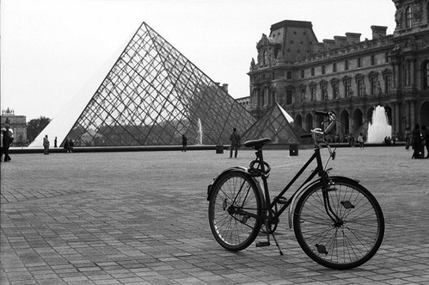



Το ποδήλατο αποτελεί το κατ’ εξοχήν φιλικό μέσο προς το περιβάλλον διότι συμβάλλει:

* Στη διευκόλυνση της μετακίνησης
* Στη μείωση των ρύπων και του θορύβου
* Στην ανάπτυξη της οικονομίας
* Στη δημιουργία νέων θέσεων εργασίας
* Στη βελτίωση της υγείας των πολιτών με καθημερινή ήπια άσκηση
* Στην ανάπτυξη της γειτονιάς και της ίδιας της πόλης

**Η ιστορία του ποδηλάτου**

Το ποδήλατο αν το καλοσκεφτούμε δεν είναι **εφεύρεση** του ενός, αλλά συλλογική. Αυτό που είχε φτιάξει ο πρώτος, το βελτίωσε ο δεύτερος, έβαλε κάτι παραπάνω ο τρίτος...!!  
  
[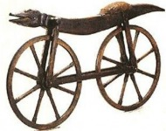](http://coolweb.gr/istoria-tou-podilatou/)Η πρώτη απτή εμφάνιση του ποδηλάτου, με τελείως διαφορετική κατασκευή από τα σημερινά, ήταν γύρω στο 1750 στη Νυρεμβέργη.  
  
Αυτός ο πρώτος παππούς του ποδηλάτου ήταν τόσο απλός που δεν είχε ούτε πετάλια, ούτε τιμόνι, και ήταν εξολοκλήρου κατασκευασμένος από ξύλο!!  
  
Το 1817 στη Γερμανία, ο βαρώνος Karl von Drais, θέλοντας ένα μεταφορικό μέσο για τη βόλτα του στους κήπους του, κατασκεύασε από ξύλο και αυτός την ντρεζίνα (draisienne) που πήρε το όνομα της από το επώνυμο του.  
  
Η διαφορά με το προηγούμενο ήταν πως είχε τιμόνι, αλλά η κίνηση εξακολουθούσε να γίνεται ουσιαστικά περπατώντας και τσουλώντας αυτό το όχημα! Γι’ αυτό και πήρε το όνομα «μηχανή περπατήματος».

Φιλοδοξία του βαρώνου ήταν να αντικαταστήσει το άλογο σαν μεταφορικό μέσο, γι’ αυτό και το έλεγαν και hobby-horse ή dadny-horse!!  
  
Την επόμενη χρονιά στη Μεγάλη Βρετανία, ο Dennis Johnson αντικατέστησε πολλά ξύλινα κομμάτια της ντρεζίνας με μεταλλικά.  
  
Μερικά χρόνια αργότερα, το 1839 στη Σκωτία, ο Kirkpatrick Macmillan ήταν ο πρώτος που έβαλε **πετάλια** και τα συνέδεσε με την πίσω ρόδα, αλλά χωρίς αλυσίδα.   
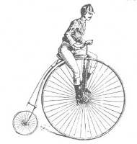Το 1960 στη Γαλλία, ο Pierre Michaux τοποθέτησε τα **πετάλια** στην μπροστινή ρόδα, δημιουργώντας το Velocipede, που σημαίνει «γρήγορα πόδια». Επίσης αύξησε το μέγεθος της εν λόγω ρόδας και έβαλε λάστιχα από σκληρό καουτσούκ. Μέχρι τότε οι ρόδες ήταν κυρίως ξύλινες και χωρίς καθόλου λάστιχα!  
  
Η πρώτη εμφάνιση του διπλού ποδήλατου έγινε το 1886 και είχε 4 ρόδες: δύο μεγάλες και δύο μικρές. Οι αναβάτες ουσιαστικά κάθονταν ανάμεσα στις δύο μεγάλες ρόδες και είχαν τις μικρές για να μην πέφτουν!!  
  
Συνεχίζοντας την **ιστορία** του **ποδηλατου**, φτάνουμε στο 1870, όπου οι James Starley και William Hillman στη Βρετανία, κατασκεύασαν την Ariel, με πολύ μεγαλύτερη την μπροστινή ρόδα με τα πετάλια.  
  
**Η φιλοσοφία τους ήταν πως, όσο μεγαλύτερη η ρόδα (η οποία πολλές φορές κατασκευαζόταν με βάση το μήκος του ποδιού του αναβάτη!), τόσο μεγαλύτερη απόσταση θα διένυε σε κάθε περιστροφή των πεταλιών.**  
Εκείνη την εποχή το αποκαλούσαν και penny-farthing, επειδή οι ρόδες τους είχαν περίπου την αναλογία των εν λόγω κερμάτων στο μέγεθος!   
  
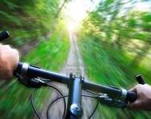 Με αυτή την απλή μετατροπή, το **ποδήλατο** μπορούσε να φτάσει **ταχύτητες** έως και 24 χιλιομέτρων την ώρα.  
  
Να αναφέρουμε πως η μέση ταχύτητα ενός αυτοκινήτου σε μποτιλιάρισμα σήμερα, είναι περίπου 17 χιλιόμετρα την ώρα!!  
  
Λόγω όμως του ύψους του και επειδή οι δρόμοι ήταν σε πολύ κακή κατάσταση και γεμάτοι χαλίκια, υπήρχαν πάρα πολύ συχνές πτώσεις και τραυματισμοί!

**Η τελική μορφή του ποδηλάτου...**

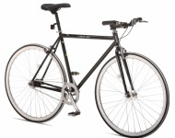Το 1885 έγινε η κυριότερη μετατροπή και από τότε το ποδήλατο πήρε την κλασική του εμφάνιση με τις δύο ίδιες ρόδες, την αλυσίδα που δίνει κίνηση στην πίσω ρόδα και τις μεταλλικές ακτίνες.  
  
Σε αυτό βοήθησε πολύ και η εξέλιξη της μεταλλουργίας. Υπεύθυνος για όλα αυτά καθώς και για τη σαμπρέλα και τις ταχύτητες ήταν ο ανηψιός του James, ο John Kemp Starley.  
  
Επίσης άλλαξε τον σκελετό με κούφιο μεταλλικό μειώνοντας το βάρος του ποδηλάτου. Το μοντέλο αυτό το ονόμασε rover!!  
  
Αξίζει να αναφέρουμε επίσης πως το 1885, το ποδήλατο έκανε την πρώτη του εμφάνιση στην Ελλάδα!  
  
Τρία χρόνια μετά, το 1888, ο γιατρός Dr. John Boyd Dunlop, θέλοντας να κάνει τις βόλτες του γιού του με το ποδηλατάκι του πιο άνετες, άλλαξε τα υπάρχοντα λάστιχα από καουτσούκ με λάστιχα πεπιεσμένου αέρα!  
  
Περιττό να αναφέρουμε πως ο εν λόγω γιατρός ήταν ο ιδρυτής τη γνωστής εταιρείας ελαστικών!!  
  
Από εκεί και μετά πέρασαν 59 χρόνια και το 1947 αντικαταστάθηκε ο μεταλλικός σκελετός με αλουμίνιο, ίδιο με αυτό που χρησιμοποιούσαν στα αεροπλάνα.  
  
Το 1965 βγήκε στην αγορά ένα μίνι ποδήλατο, και φτάνοντας στο 1970 βλέπουμε την εμφάνιση του πολύ δημοφιλούς στις μέρες μας **mountain bike**!  
  
Μετά από όλα αυτά, μπορούμε να τιμήσουμε τον γνωστό λαϊκό αοιδό που μας παροτρύνει να... «πάμε για ορθοπεταλιές»!!

Στην Ελλάδα το πρώτο ποδήλατο ήρθε το 1885, ενώ το 1890, τη χρονιά ίδρυσης της Διεθνούς Ποδηλατικής Ομοσπονδίας, έγιναν οι πρώτοι ποδηλατικοί αγώνες.

Το πρώτο ποδηλατοδρόμιο της χώρας κατασκευάζεται στην Αθήνα για τις ανάγκες των πρώτων Ολυμπιακών Αγώνων. Πρόκειται για το μετέπειτα ποδοσφαιρικό Γήπεδο Καραϊσκάκη.

Στους Αγώνες του 1896 οι ποδηλάτες Κωνσταντινίδης και Παρασκευόπουλος αναδεικνύονται Ολυμπιονίκες στα δύο αγωνίσματα ποδηλασίας (85 και 320 χιλιόμετρα αντίστοιχα).

[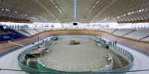](http://kapogiannis-bikes.gr/wp-content/uploads/%CF%80%CE%BF%CE%B4%CE%B7%CE%BB%CE%B1%CF%84%CE%BF%CE%B4%CF%81%CE%BF%CE%BC%CE%B9%CE%BF-%CF%83%CF%85%CE%B3%CF%87%CF%81%CE%BF%CE%BD%CE%BF.jpg)

Σήμερα το **Ολυμπιακό Ποδηλατοδρόμιο** ανήκει στις εγκαταστάσεις του Ολυμπιακού Αθλητικού Κέντρου Αθήνας (OAKA)

που βρίσκεται στο Μαρούσι. Κατασκευάστηκε το 1991 σε μια έκταση 40 στρεμμάτων και έχει χωρητικότητα 5.250 θέσεων. Την τελική μορφή την πήρε το 2004 όταν

για τις ανάγκες των Θερινών Ολυμπιακών Αγώνων του 2004 προστέθηκε στέγαστρο, με ανοικτά τα πλαϊνά για καλύτερο εξαερισμό. Το 2006 τα πλαϊνά κλείστηκαν με ύαλο-κατασκευή, και το Ολυμπιακό Ποδηλατοδρόμιο έγινε στάδιο κλειστού τύπου.

Στην Ελλάδα το πρώτο ελληνικό ποδήλατο με χειροποίητο σκελετό κατασκευάστηκε από την Rafbikes (HERMES) στο Ναύπλιο. Yπάρχουν διάφορες βιομηχανίες κατασκευής ποδηλάτων.

Οι οπαδοί του ποδηλάτου θεωρούν ότι το ποδήλατο μπορεί να αποτελέσει τη λύση στα έντονα προβλήματα συγκοινωνίας που χαρακτηρίζουν τις περισσότερες μεγαλουπόλεις.

Κεντρικά επιχειρήματά τους αποτελούν το γεγονός ότι το ποδήλατο δεν αντιμετωπίζει προβλήματα κυκλοφοριακής συμφόρησης, απαιτεί μηδαμινό χώρο στάθμευσης, έχει τη δυνατότητα να μετακινείται και εκτός οδικού δικτύου, ενώ παράλληλα δε μολύνει το περιβάλλον με κανένα τρόπο (καυσαέρια, ηχορρύπανση).

**Εξέλιξη ποδηλάτου:**

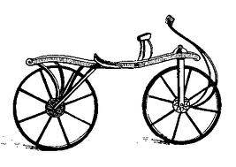 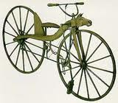

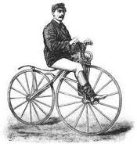 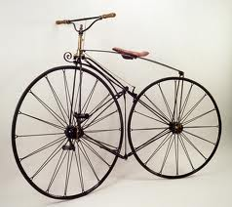

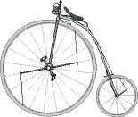 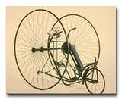

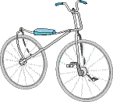 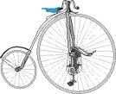 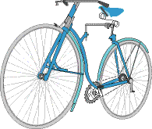

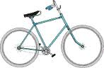 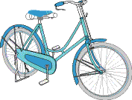

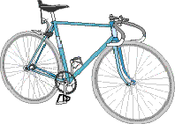 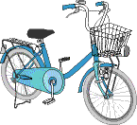



Το ποδήλατο είναι απολύτως φιλικό προς το περιβάλλον για μια σειρά λόγους όπως:

* Δαπανά ανακυκλώσιμη ενέργεια (τροφή)
* Δε δημιουργεί απόβλητα καύσης (αντιψυκτικά, υγρά φρένων, λάδια)
* Δε δημιουργεί ατμοσφαιρική και θερμική ρύπανση
* Δεν συμβάλλει στην επιδείνωση του φαινομένου του θερμοκηπίου
* Δεν καταναλώνει οξυγόνο σε αντίθεση με έναν κινητήρα εσωτερικής καύσης
* Δεν δημιουργεί πρόβλημα χώρου κατά τη στάθμευση
* Δεν προκαλεί οπτική (αισθητική) ρύπανση
* Δεν είναι θορυβώδες και δεν συμβάλλει στην αύξηση της ηχορύπανσης

# Τα Οφέλη της Ποδηλασίας για την Υγεία

Υπάρχουν πολλά οφέλη για την υγεία που σχετίζονται με την ποδηλασία. Τα σημαντικότερα είναι τα εξής:  
  
  
**Η ποδηλασία είναι ένας από τους ευκολότερους τρόπους άσκησης**  
  
Μπορείτε να οδηγήσετε ένα ποδήλατο σχεδόν οπουδήποτε, οποιαδήποτε εποχή του χρόνου, και χωρίς να ξοδέψετε μια περιουσία. Πολλοί άνθρωποι αναβάλλουν ορισμένα αθλήματα, λόγω του υψηλού επιπέδου των δεξιοτήτων που απαιτούνται, ή ίσως επειδή δεν μπορούν να δεσμευτούν για ένα ομαδικό άθλημα το οποίο οφείλεται στην πίεση χρόνου.  
  
Οι περισσότεροι από εμάς ξέρουν πώς να ποδηλατούν και εφόσον έχετε μάθει δεν μπορείτε να ξεχάσετε. Το μόνο που χρειάζεστε είναι ένα ποδήλατο, μισή ωρίτσα όποτε σας βολεύει και ένα κομμάτι αυτοπεποίθησης.  
  
  
**Η Ποδηλασία χτίζει δύναμη και μυϊκή τόνωση**  
  
Σε αντίθεση με τις κανονικές αντιλήψεις, το ποδήλατο δεν είναι μια δραστηριότητα γυμναστικής που περιλαμβάνει αποκλειστικά και μόνο τα πόδια. Η ποδηλασία χτίζει δύναμη με έναν ολιστικό τρόπο καθώς κάθε μέρος του σώματος εμπλέκετε σε αυτή.  
  
  
**Η Ποδηλασία αυξάνει την μυϊκή τόνωση**  
  
Η ποδηλασία βελτιώνει σταδιακά τη γενική λειτουργία των μυών, με μικρό κίνδυνο υπερπροπόνησης ή καταπόνησης. Η τακτική ποδηλασία ενισχύει τους μύες των ποδιών και είναι εξαιρετική για την κινητικότητα των ισχίων και των γονάτων. Σταδιακά θα αρχίσετε να βλέπετε βελτίωση στην τόνωση των μυών των ποδιών, των μηρών, και των γοφών σας.  
  
  
**Η Ποδηλασία χτίζει αντοχή**  
  
Η ποδηλασία είναι ένας καλός τρόπος για να χτίσετε αντοχή. Είναι πολύ αποτελεσματική σε αυτό επειδή οι άνθρωποι απολαμβάνουν το ποδήλατο και δεν πρόκειται να προσέξουν πραγματικά ότι έχουν διανύσει μεγαλύτερη απόσταση από την προηγούμενη φορά.  
  
  
**Η Ποδηλασία βελτιώνει το καρδιαγγειακό σας σύστημα**  
  
Η ποδηλασία κάνει την καρδιά να κτυπά με ένα σταθερό ρυθμό και βοηθά στη βελτίωση του καρδιαγγειακού συστήματος. Μελέτες έχουν δείξει ότι ποδηλατώντας στη δουλειά σας θα αυξάνει την καρδιαγγειακή ικανότητα κατά 3-7%. Η ποδηλασία χρησιμοποιεί τις μεγαλύτερες μυϊκές ομάδες, αυξάνοντας τον καρδιακό ρυθμό για να επωφεληθούν η αντοχή και η φυσική κατάσταση.  
  
  
**Η Ποδηλασία καίει θερμίδες**  
  
Η ποδηλασία είναι ένας καλός τρόπος για να χάσετε τα ανεπιθύμητα κιλά. Η σταθερή ποδηλασία καίει περίπου 300 θερμίδες ανά ώρα. Αν ποδηλατείτε για 30 λεπτά καθημερινά θα κάψετε περίπου 5 κιλά σωματικού βάρους το χρόνο. Δεδομένου ότι βοηθά στη μυϊκή οικοδόμηση, η ποδηλασία θα ενισχύσει επίσης το μεταβολικό σας ρυθμό για αρκετή ώρα εφόσον έχετε ήδη τελειώσει τη βόλτα σας.  
  
  
**Η Ποδηλασία βελτιώνει την υγεία της καρδιάς**  
  
Σύμφωνα με τον Βρετανικό Ιατρικό Σύλλογο, ποδηλατώντας μόλις 20 μίλια την εβδομάδα μπορεί να μειώσει τον κίνδυνο στεφανιαίας νόσου κατά 50%. Μια σημαντική μελέτη 10.000 δημοσίων υπαλλήλων υποστήριξε ότι εκείνοι που έκαναν ποδηλασία για 20 μίλια κατά τη διάρκεια μιας εβδομάδας είχαν τις μισές πιθανότητες να υποστούν καρδιακή ασθένεια από ότι οι συνάδελφοι τους που δεν ποδηλατούσαν.  
  
  
**Η Ποδηλασία βελτιώνει τον συντονισμό**  
  
Η ποδηλασία είναι μια δραστηριότητα που εμπλέκει ολόκληρο το σώμα. Επομένως, ο συντονισμός του σώματος βελτιώνετε.  
  
  
**Η Ποδηλασία μειώνει το στρες**  
  
Κάθε τακτική άσκηση μπορεί να μειώσει το άγχος και την κατάθλιψη και να βελτιώσει την ευημερία και την αυτοεκτίμηση. Η ποδηλασία σε εξωτερικούς χώρους είναι επίσης ένας καλός τρόπος για να γίνετε ένα με τη φύση και να απολαύσετε το εξωτερικό περιβάλλον. Θα αποσπάσει το μυαλό σας από το στρες της καθημερινής ζωής και θα αναζωογονήσει τη ψυχή σας.

**Αρνητικές επιπτώσεις** από τη χρήση του ποδήλατου δεν υπάρχουν, όταν η χρήση του γίνεται σωστά και τηρούνται όλοι οι κανονισμοί ασφαλείας, δεν αμελούμε το κράνος και τηρούμε τον κοκ.

Είναι όμως δύσκολη η χρήση του ως μεταφορικό μέσο όταν οι καιρικές συνθήκες είναι άσχημες, όταν οι αποστάσεις είναι μεγάλες ή όταν υπάρχουν αποσκευές.

Σίγουρα όμως υπάρχουν πάρα πολλές μέρες που μπορούμε να το επιλέξουμε ως μέσο μετακίνησης για τη δουλειά μας, για τα κοντινά μικροψώνια, ή απλά για μια ωραία βόλτα στο πάρκο.

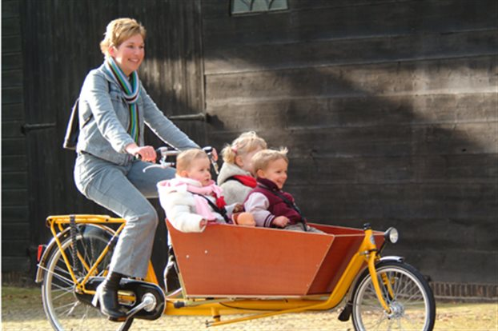

**Πολιτική και ποδήλατο**

**Η Ευρωπαϊκή πολιτική για το ποδήλατο**

Πολλές ευρωπαϊκές μεγαλουπόλεις δείχνουν αυξημένο ενδιαφέρον και εφαρμόζουν καινοτόμες πρακτικές για την αναβάθμιση της ποιότητας ζωής. Οι πολιτικές παρέμβασης αφορούν στη βελτίωση των μέσων μαζικής μεταφοράς

και στην προώθηση του ποδηλάτου ως εναλλακτικό μέσο μεταφοράς. Δηλαδή, αποβλέπουν σε ολοκληρωμένες παρεμβάσεις με στόχο πόλεις χωρίς αυτοκίνητο. Ο ρόλος των πόλεων είναι κρίσιμος για την αναβάθμιση της ποιότητας ζωής των πολιτών και βεβαίως στην εξοικονόμηση φυσικών πόρων προς την κατεύθυνση επίτευξης της αειφορίας.

Στην Ευρώπη η συνέργεια ομάδων πίεσης πολιτών, περιβαλλοντικών οργανώσεων, τοπικών και εθνικών κυβερνήσεων, εγκαινιάζουν δράσεις και προγράμματα για βιώσιμες πόλεις. Το ποδήλατο πρωταγωνιστεί.

Για την προώθησή του κατασκευάζονται ειδικές υποδομές και ασκούνται πολιτικές ευαισθητοποίησης και αλλαγής αντίληψης μετακίνησης των πολιτών. Οι πρώτες ρυθμίσεις στο επίπεδο της νομοθεσίας στοχεύουν σε πολιτικές περιορισμού της χρήσης του αυτοκινήτου.

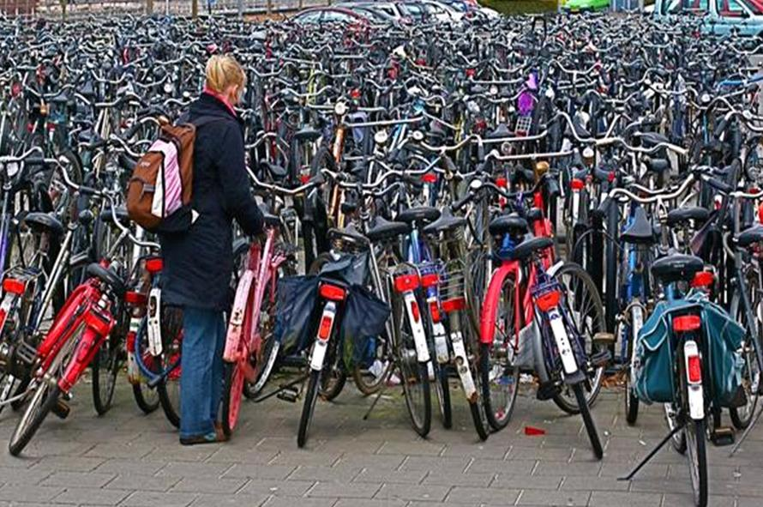 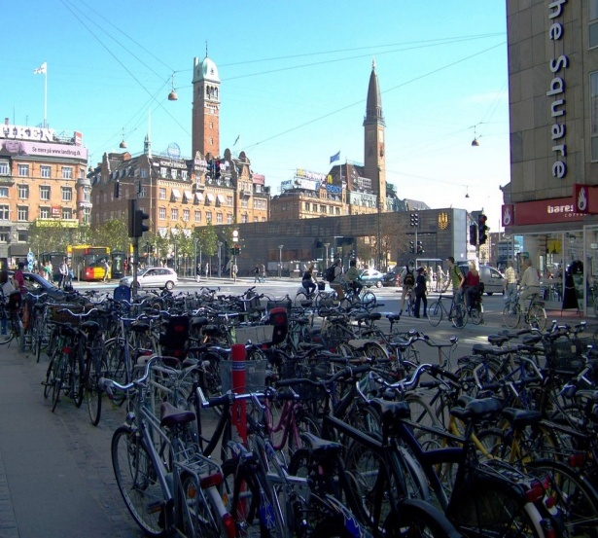

Η Ευρωπαϊκή πολιτική για το ποδήλατο

Στην Ευρώπη το ποδήλατο είναι ένα από τα σημαντικά εργαλεία των αστικών πολιτικών βιώσιμης κινητικότητας.

Για την προώθησή του κατασκευάζονται ειδικές υποδομές και ασκούνται πολιτικές ευαισθητοποίησης για την αλλαγή

των συμπεριφορών μετακίνησης.

Οι ευρωπαϊκές χώρες που έχουν ενσωματώσει το ποδήλατο σε σημαντικό βαθμό στην καθημερινότητά τους είναι:

Ολλανδία, Δανία, Σουηδία, Γερμανία, Βέλγιο

|  |  |
| --- | --- |
| **Χώρα** | **Ποσοστό %** |
| Ολλανδία | 27 |
| Δανία | 18 |
| Σουηδία | 13 |
| Γερμανία | 10 |
| Βέλγιο | 10 |
| Φιλανδία | 7 |
| Ιρλανδία | 6 |
| Αυστρία | 5 |

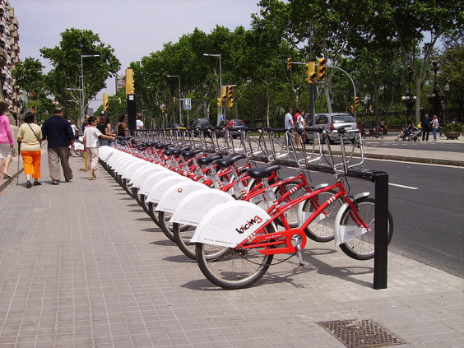

**Ολλανδία – η πιο … ποδηλατοκρατούμενη χώρα της Ευρώπης**

Στο Άμστερνταμ και στη Χάγη τα ποδήλατα είναι σχεδόν διπλάσια από τους κατοίκους. Σε όλη την Ολλανδία υπολογίζεται ότι κυκλοφορούν περίπου 18 εκατομμύρια ποδήλατα (1,3 ποδήλατα ανά κάτοικο). Το 27% όλων των μετακινήσεων

στο εθνικό δίκτυο και το 59% όλων των αστικών μετακινήσεων στη χώρα γίνονται μέσω ποδηλάτων.

Γιατί οι Ολλανδοί ποδηλατούν;

* Πρώτον, έχουν ποδηλατική παράδοση
* Τις δεκαετίες του 1960 και του 1970 αναπτύχθηκε κοινωνικό κίνημα εξαιτίας της αύξησης των τροχαίων ατυχημάτων, γεγονός που συνετέλεσε στον κλονισμό της εμπιστοσύνης των Ολλανδών στα αυτοκίνητα
* Η κρίση του πετρελαίου στη Μέση Ανατολή το 1973, δημιούργησε τεράστια προβλήματα στην τροφοδοσία της Ευρώπης με πετρέλαιο.

Ως αποτέλεσμα των παραπάνω οι ολλανδικές κυβερνήσεις επένδυσαν μεγάλα κονδύλια στη χάραξη ενός τεράστιου δικτύου από ποδηλατοδρόμους. Πολλοί Ολλανδοί είχαν πλέον στραφεί φανερά στη σχεδόν αποκλειστική χρήση ποδηλάτου για τις καθημερινές μετακινήσεις τους. Ακόμη και ο Κώδικας Οδικής Κυκλοφορίας είναι προσαρμοσμένος σε τόσο μεγάλο βαθμό στην «ποδηλατική» μετακίνηση ώστε οι τουρίστες που επισκέπτονται μερικές από τις μεγαλύτερες πόλεις της Ολλανδίας συχνά δυσκολεύονται να κινηθούν στους δρόμους της.

**Κυκλική γέφυρα για ποδηλάτες στην Ολλανδία**

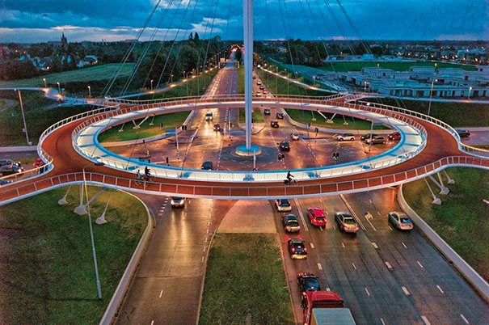

**Το ποδήλατο στην Ελλάδα**

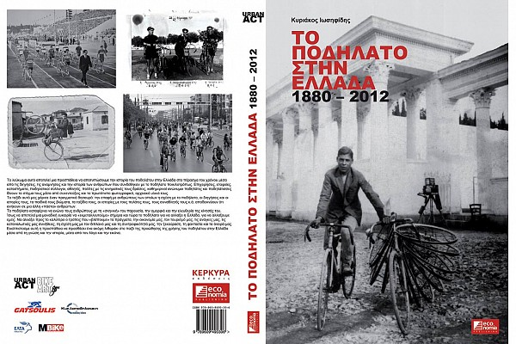Το ποσοστό χρήσης του ποδηλάτου στην Ελλάδα παραμένει σε χαμηλά επίπεδα σε σχέση με της υπόλοιπες χώρες της Ευρωπαϊκής Ένωσης. Η χώρα μας δεν διαθέτει ένα στρατηγικό πλάνο για την προώθηση του ποδηλάτου σε εθνικό επίπεδο.

Το 2012, το **3,1% των Ελλήνων** δήλωσε ότι χρησιμοποιεί το ποδήλατο για τις καθημερινές του μετακινήσεις, προς και από τη δουλειά ή τη σχολή, για ψώνια ή για διασκέδαση. Οι ποδηλάτες είναι στην πλειοψηφία τους άνδρες (4%), ιδίως ανύπαντροι και γενικότερα, νέοι ηλικίας 18-24 ετών (7%), αλλά σημαντικό ποσοστό χρήσης παρατηρείται και στις μεσαίες ηλικιακές ομάδες, πχ. στην κατηγορία 45-54 ετών (5%).

Το ποδήλατο χρησιμοποιείται εξίσου από κατοίκους αστικών (4%) και ημιαστικών περιοχών (4%) της χώρας.

Από τις γεωγραφικές περιφέρειες ξεχωρίζουν κυρίως η Θεσσαλία (15%) και η Αν.Μακεδονία - Θράκη (8%), στις επίπεδες πόλεις των οποίων, η παράδοση του ποδηλάτου συνεχίζει να επιβιώνει ή και να αναβιώνει.

Το ποδήλατο πάντως συνεχίζει να απουσιάζει από τους δρόμους των αστικών κέντρων της Ελλάδας.

Εξαιρέσεις που επιβεβαιώνουν το κανόνα αποτελούν πόλεις μεσαίου μεγέθους όπως η Καρδίτσα.

**Το παράδειγμα της Καρδίτσας**

Η Καρδίτσα είναι το μοναδικό ουσιαστικό αξιόλογο παράδειγμα πόλης με ποδήλατο. Η ιστορική παράδοση για το ποδήλατο παρέμενε ζωντανή. Σε αυτό βέβαια συμβάλλει το γεγονός ότι είναι επίπεδη πόλη και μικρή πόλη, και επομένως οι κάτοικοι μπορούν εύκολα να ποδηλατούν και να καλύπτουν γρήγορα πολλές δραστηριότητες χωρίς μεγάλη κούραση.

Σήμερα η Καρδίτσα είναι μία ποδηλατούπολη που δεν έχει τίποτα να ζηλέψει από άλλες ευρωπαϊκές πόλεις όπου το ποδήλατο γνωρίζει μεγάλη εξάπλωση.

Εκτός από τους κατόχους ποδηλάτων που κυκλοφορούν καθημερινά στην πόλη, ο δήμος Καρδίτσας από το 2000 χορηγούσε στον κάθε επισκέπτη για τις δουλειές του στο κέντρο της πόλης ένα δημοτικό ποδήλατο με την προϋπόθεση ότι θα αφήσει το αυτοκίνητό του σ' έναν από τους δημοτικούς υπαίθριους χώρους στάθμευσης.

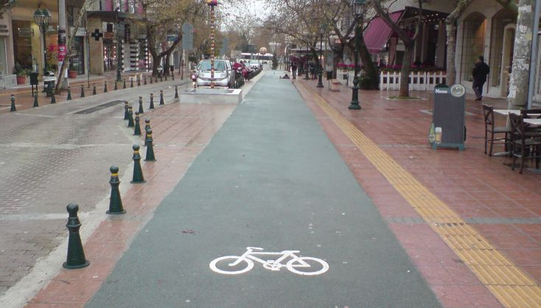

Την καινοτομία αυτή μιμήθηκαν πολλές πόλεις στην Ελλάδα πιστεύοντας ότι είναι μέτρο που μπορεί να αποδώσει μακροπρόθεσμα και να συμβάλλει στην ευαισθητοποίηση του δημότη και στην αλλαγή της νοοτροπίας του σε ότι αφορά τη χρήση του αυτοκινήτου.



**Σύγκριση ποδηλάτου με άλλα μέσα μεταφοράς**

|  |  |  |  |  |  |  |
| --- | --- | --- | --- | --- | --- | --- |
|  | **Επιβατικό αυτοκίνητο** | **Καταλυτικό επιβατικό αυτοκίνητο** | **Λεωφορείο** | **Ποδήλατο** | **Αεροπλάνο** | **Τρένο** |
| Κατανάλωση χώρου | 100 | 100 | 10 | 8 | 1 | 6 |
| Κατανάλωση ενέργειας | 100 | 100 | 30 | 0 | 405 | 34 |
| Εκπομπές CO2 | 100 | 100 | 29 | 0 | 420 | 30 |
| Εκπομπές των οξειδίων του αζώτου | 100 | 15 | 9 | 0 | 290 | 4 |
| Εκπομπές υδρογονανθράκων | 100 | 15 | 8 | 0 | 140 | 2 |
| Εκπομπές CO | 100 | 15 | 2 | 0 | 93 | 1 |
| Ρύπανση της ατμόσφαιρας | 100 | 15 | 9 | 2 | 12 | 3 |
| Κίνδυνος ατυχήματος | 100 | 100 | 9 | 2 | 12 | 3 |

**Οδηγός κυκλοφοριακής αγωγής**

**Πριν ξεκινήσεις:**

* Προτού οδηγήσεις ένα ποδήλατο, πρέπει να δεις αν είναι κατάλληλο για το ύψος σου. Δεν πρέπει να είναι ούτε πολύ μεγάλο ούτε πολύ μικρό.
* Πρέπει να σιγουρευτείς ότι δεν έχει καμία βλάβη.
* Τα φρένα πρέπει να λειτουργούν σωστά και τα λάστιχα να είναι σε καλή κατάσταση και φουσκωμένα όσο χρειάζεται.
* Η αλυσίδα να είναι στο κατάλληλο ύψος ρυθμισμένη και λαδωμένη.
* Πρέπει να φοράς ειδικό κράνος για ποδήλατο για να σε προστατέψει από ατύχημα.
* Μη φοράς σκούρα ρούχα αλλά ανοιχτόχρωμα ή αντανακλαστικά, για να είσαι ορατός στους οδηγούς των οχημάτων και την ημέρα αλλά και τη νύχτα.



**Εξοπλισμός ασφαλείας ποδηλάτου:**

Το ποδήλατο πρέπει να είναι εξοπλισμένο με ανακλαστήρα (λευκό) μπροστά, ενώ πίσω πρέπει να έχει ειδικό φως (κόκκινο) το οποίο θα αναβοσβήνει συνέχεια. Επίσης πρέπει να διαθέτει ανακλαστήρες στα πετάλια και στις ακτίνες για να είναι ορατό από το πλάι.

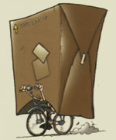

**Αν πρόκειται να μεταφέρεις κάτι:**Όταν θέλεις να μεταφέρεις κάτι με το ποδήλατό, καλό θα είναι να χρησιμοποιήσεις σακίδιο πλάτης ή να το δέσεις στη σχάρα, αν το ποδήλατο σου διαθέτει.

Είναι επικίνδυνο να μεταφέρεις τσάντες πάνω στο τιμόνι του ποδηλάτου γιατί δεν είναι πάντα σταθερό και μπορεί να χάσεις την ισορροπία σου.

 **Όταν κυκλοφορείς:**

* Να κρατάς σφιχτά και με τα δύο χέρια το τιμόνι, για να έχεις πάντα τον έλεγχο.
* Να τηρείς τους κανόνες του Κώδικα Οδικής Κυκλοφορίας.
* Να παρακολουθείς το δρόμο μπροστά σου και να είσαι σε ετοιμότητα για να χρησιμοποιήσεις τα φρένα, όταν χρειαστεί.
* Μη μεταφέρεις επιβάτη αν δεν υπάρχει θέση στο ποδήλατό σου.
* Όταν θέλεις να στρίψεις δεξιά ή αριστερά, κοίταξε πρώτα πίσω σου προς τη μεριά που θέλεις να στρίψεις, για να βεβαιωθείς ότι δεν έρχεται κανένα όχημα.
* Ποτέ μη δένεις κατοικίδιο στο ποδήλατό σου για να το πας βόλτα.
* Να κινείσαι πάντα στην άκρη της δεξιάς λωρίδας για να μην εμποδίζεις την κυκλοφορία και για να είσαι πιο ασφαλής.
* Να προσέχεις πάντα τους πεζούς που θέλουν να διασχίσουν το δρόμο και να είσαι προσεκτικός όταν υπάρχουν αυτοκίνητα σταματημένα και οι επιβάτες ανοίγουν τις πόρτες τους.
* Δεν πρέπει να ακούς μουσική με ακουστικά γιατί δεν θα αντιλαμβάνεται τι γίνεται γύρω σου και η προσοχή σου θα είναι μειωμένη.

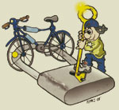

**Όταν σταθμεύεις το ποδήλατο:**  
Δεν πρέπει να σταθμεύεις το ποδήλατό σου σε χώρους όπου θα εμποδίζει την κίνηση των πεζών και των οχημάτων. Επίσης, όταν το αφήνεις έξω, θα πρέπει να το κλειδώνεις.

**Απαραίτητες βελτιώσεις που πρέπει να πραγματοποιηθούν στην χώρα μας**

Δεν θα έπρεπε ωστόσο να υποτιμηθεί η σημασία της ευρωπαϊκής συμβολής στα κράτη μέλη, ιδίως σε εκείνα, όπως η Ελλάδα, που δύσκολα από μόνα τους θα έπαιρναν πρωτοβουλίες για το ποδήλατο. Για παράδειγμα, αξίζει να σημειωθεί η πρόσφατη Διακήρυξη των Υπουργών Μεταφορών της Ένωσης σχετικά με την αναγκαιότητα χάραξης εθνικών πολιτικών για το ποδήλατο με στόχο τη βιώσιμη κινητικότητα.

Σε αυτήν επισημαίνουν ότι οι πολιτικές για το ποδήλατο αποτελούν αναπόσπαστο μέρος των πολιτικών βιώσιμης κινητικότητας και ειδικά αυτών που προωθούν τη δημόσια συγκοινωνία, περιορίζουν το αυτοκίνητο και συσχετίζουν τις πολεοδομικές με τις κυκλοφοριακές πολιτικές και εισηγούνται:

• τη χάραξη εθνικών πολιτικών με συγκεκριμένες δράσεις και στόχους που θα

κινητοποιούν όλα τα επίπεδα της δημόσιας διοίκησης, τους συλλόγους ποδηλατών και τη βιομηχανία,

• τη σύνταξη προδιαγραφών και ψήφιση νομοθεσίας για την ανάπτυξη και εφαρμογή περιφερειακών και τοπικών πολιτικών για το ποδήλατο,

• την οικονομική ενίσχυση των περιφερειακών και των τοπικών

αυτοδιοικήσεων για την προώθηση αυτών των πολιτικών,

• τη διαμόρφωση συνθηκών ασφάλειας για τους ποδηλάτες με την άσκηση παράλληλων περιοριστικών πολιτικών μείωσης ταχυτήτων και φόρτων των αυτοκινήτων,

• τη συλλογή στοιχείων και την έρευνα ως προς την κίνηση των ποδηλάτων και τη διάχυση των αποτελεσμάτων της στις τοπικές αυτοδιοικήσεις,

• την αξιολόγηση των εφαρμοζόμενων πολιτικών.

